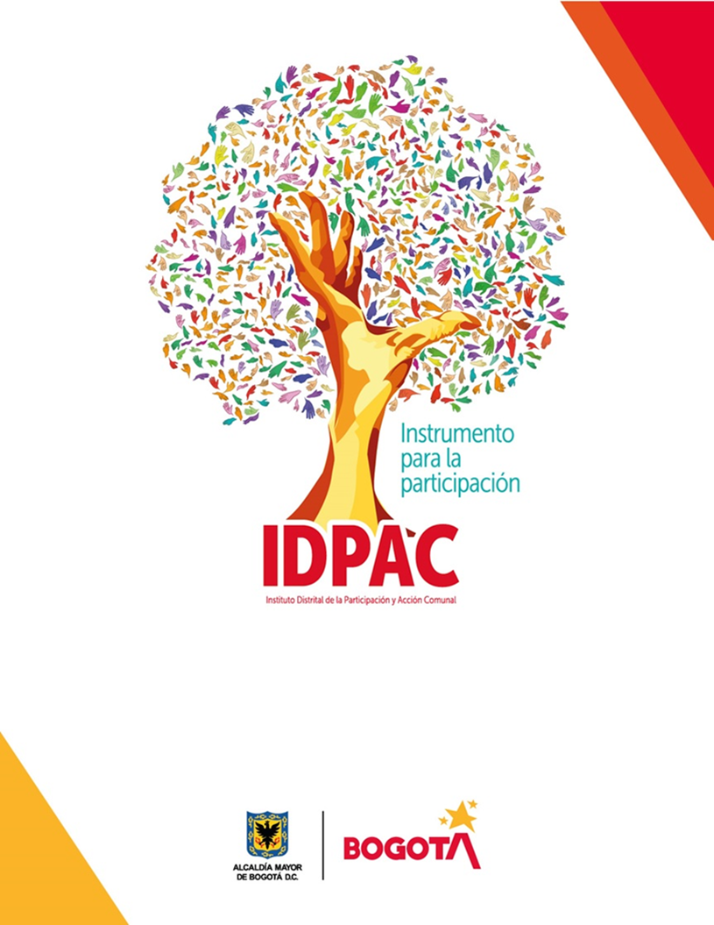
F
INFORME DE TRANSPARENCIA
PROCESO ATENCIÓN A LA CIUDADANÍA
SECRETARIA GENERAL
ENERO 2022

TABLA DE CONTENIDO

TABLA DE CONTENIDO 2
OBJETIVO 4
1. PETICIONES REGISTRADAS 5
2. CANALES DE INTERACCION 6
3. TIPOLOGIA 7
4. ANALISIS 9

TABLA DE ILUSTRACIONES

Ilustración 1: Peticiones registradas enero 2022 …………………………………………………………………3
Ilustración 2: Canales de interacción enero 2022…………………………………………………………………4
Ilustración 3: Tipología enero 2022
………………………………………………………………………………………6

OBJETIVO
El Instituto Distrital de la Participación y Acción Comunal IDPAC, en cumplimiento a la Ley 1712 de 2014, la cual regula el derecho de acceso a la información pública, los procedimientos para el ejercicio y garantía del derecho y las excepciones a la publicidad de información. Se presenta el informe de transparencia referente al mes de enero 2022 que evidencia las peticiones, quejas, reclamos y sugerencias, recibidas y atendidas por las diferentes dependencias del IDPAC.

1. PETICIONES REGISTRADAS

Los datos del mes de enero hacen referencia a los requerimientos ciudadanos recibidos y registrados por la entidad, a través del sistema Distrital para la Gestión de las peticiones ciudadanas - Bogotá Te Escucha, los cuales arrojan un total de 77 solicitudes, el mayor porcentaje corresponde a la dependencia de la Subdirección de Asuntos Comunales con 47 solicitudes.

Ilustración 1: Peticiones registradas enero 2022

Fuente: Dirección Distrital de Calidad del Servicio - Sistema Bogotá Te Escucha.

La siguiente tabla proyecta la cantidad de requerimientos ciudadanos gestionados por cada dependencia de la entidad. En esta se puede observar a la Subdirección de Asuntos Comunales, como la dependencia con mayor número de solicitudes asignadas con un 61% del total de las solicitudes que ingresan a la entidad durante el mes de enero.

DEPENDENCIA | ENERO | %
SAC | 47 | 61%
ATC | 16 | 21%
A. T. HUMANO | 6 | 8%
S. FORTALECIMIENTO | 3 | 4%
O. C DISCIPLINARIO | 2 | 3%
G. ESCUELA | 1 | 1%
S. GENERAL | 1 | 1%
G. DE PROYECTOS | 1 | 1%
TOTAL GENERAL | 77 | 100%
Fuente: Dirección Distrital de Calidad del Servicio - Sistema Bogotá Te Escucha.

- CANALES DE INTERACCION

A continuación, se expone la cantidad total de solicitudes que ingresan por los canales dispuestos por el aplicativo del Sistema Distrital para la Gestión de Peticiones Ciudadanas - Bogotá Te Escucha y la relación porcentual de las mismas.

Ilustración 2: Canales de interacción enero 2022.

Fuente: Dirección Distrital de Calidad del Servicio - Sistema Bogotá Te Escucha.

CANAL | ENERO | %
WEB | 41 | 53%
E MAIL | 26 | 34%
ESCRITO | 8 | 10%
PRESENCIAL | 1 | 1%
TELEFONO | 1 | 1%
REDES SOCIALES | 0 | 0%
BUZON | 0 | 0%
TOTAL | 77 | 100%
Fuente: Dirección Distrital de Calidad del Servicio - Sistema Bogotá Te Escucha.

- TIPOLOGIA

Durante el mes de enero el 51% de las peticiones que ingresaron a la entidad a través de Bogotá Te escucha lo hicieron bajo la tipología de Derecho de Petición de interés Particular, seguido de los Derechos de Petición de interés General con un 35%. Otros tipos de petición como solicitud de acceso a la informacion obtuvo el 6%, la consulta presento un 4%.

Ilustración 3: Tipología diciembre 2021.
Fuente: Dirección Distrital de Calidad del Servicio - Sistema Bogotá Te Escucha.
TIPO DE PETICION | ENERO | %
D.P INTERES PARTICULAR | 39 | 51%
D.P INTERES GENERAL | 27 | 35%
S.A INFORMACION | 5 | 6%
CONSULTA | 3 | 4%
DENUNCIA POR ACTOS DE CORRUPCION | 2 | 3%
SUGERENCIA | 1 | 1%
FELICITACION | 0 | 0%
RECLAMO | 0 | 0%
SOLICITUD DE COPIA | 0 | 0%
QUEJA | 0 | 0%
TOTAL GENERAL | 77 | 100%
Fuente: Dirección Distrital de Calidad del Servicio - Sistema Bogotá Te Escucha.

- ANALISIS

Durante el mes de enero se presentaron 77 requerimientos de los cuales 6 fueron trasladados con tiempo de respuesta de un (1) día, de acuerdo al ítem de SOLICITUD DE ACCESO A LA INFORMACION, el número de solicitudes recibidas fue de 6 peticiones, de las cuales 1 fue trasladada, presentaron un promedio de respuesta de un (1) día; no se presentó ninguna solicitud a la cual se le negó la informacion.

Fuente: Dirección Distrital de Calidad del Servicio - Sistema Bogotá Te Escucha.

Elaboró: Lizeth Sanchez Martinez
Revisó: Luis Fernando Ángel Aros

BIBLIOGRAFÍA

https://www.funcionpublica.gov.co/eva/gestornormativo/norma.php?i=56882
https://sdqs.bogota.gov.co/sdqs/login

